3
Приложение №2 к распоряжению
Администрация омского
муниципального района
Омской области
ОПИСАНИЕ МЕСТОПОЛОЖЕНИЯ ГРАНИЦ ПУБЛИЧНОГО СЕРВИТУТА

Сведения об объекте
N п/п | Характеристики объекта | Описание характеристик
1 | 2 | 3
1 | Местоположение публичного сервитута | Омская область, Омский м.р-н, Андреевское с.п.
2 | Площадь, кв. м | 124 ± 4
3 | Иные характеристики объекта | 1. Цель установления публичного сервитута: Публичный сервитут в целях строительства, реконструкции, эксплуатации объектов электросетевого хозяйства, их неотъемлемых технологических частей, необходимых для подключения (технологического присоединения) к сетям инженерно-технического обеспечения на часть земельного участка с кадастровым номером 55:20:000000:7129. Обладатель публичного сервитута: ПАО "Россети Сибирь". ИНН - 2460069527, ОГРН - 1052460054327. Почтовый адрес: 644037, Омская область, г. Омск, ул. Некрасова, д. 1. Адрес электронной почты: omskenergo@om.rosseti-sib.ru  2. Срок публичного сервитута: Продолжительность: 49 лет

Сведения о местоположении границ объекта
1. Система координат МСК-55, зона 2
2. Сведения о характерных точках границ объекта
Обозначение характерных точек границ | Координаты, м |  | Метод определения координат характерной точки | Средняя квадратическая погрешность положения характерной точки (Mt), м | Описание обозначения точки на местности (при наличии)
Обозначение характерных точек границ | X | Y | Метод определения координат характерной точки |  | Описание обозначения точки на местности (при наличии)
1 | 2 | 3 | 4 | 5 | 6
1 | 489287.97 | 2189723.02 | Метод спутниковых геодезических измерений (определений) | 0.1 | -
2 | 489287.43 | 2189727.23 | Метод спутниковых геодезических измерений (определений) | 0.1 | -
3 | 489253.66 | 2189722.31 | Метод спутниковых геодезических измерений (определений) | 0.1 | -
4 | 489254.10 | 2189719.07 | Метод спутниковых геодезических измерений (определений) | 0.1 | -
5 | 489281.51 | 2189722.54 | Метод спутниковых геодезических измерений (определений) | 0.1 | -
1 | 489287.97 | 2189723.02 | Метод спутниковых геодезических измерений (определений) | 0.1 | -

2
Приложение №1 к распоряжению
Администрация омского
муниципального района
Омской области

Схема расположения границ публичного сервитута
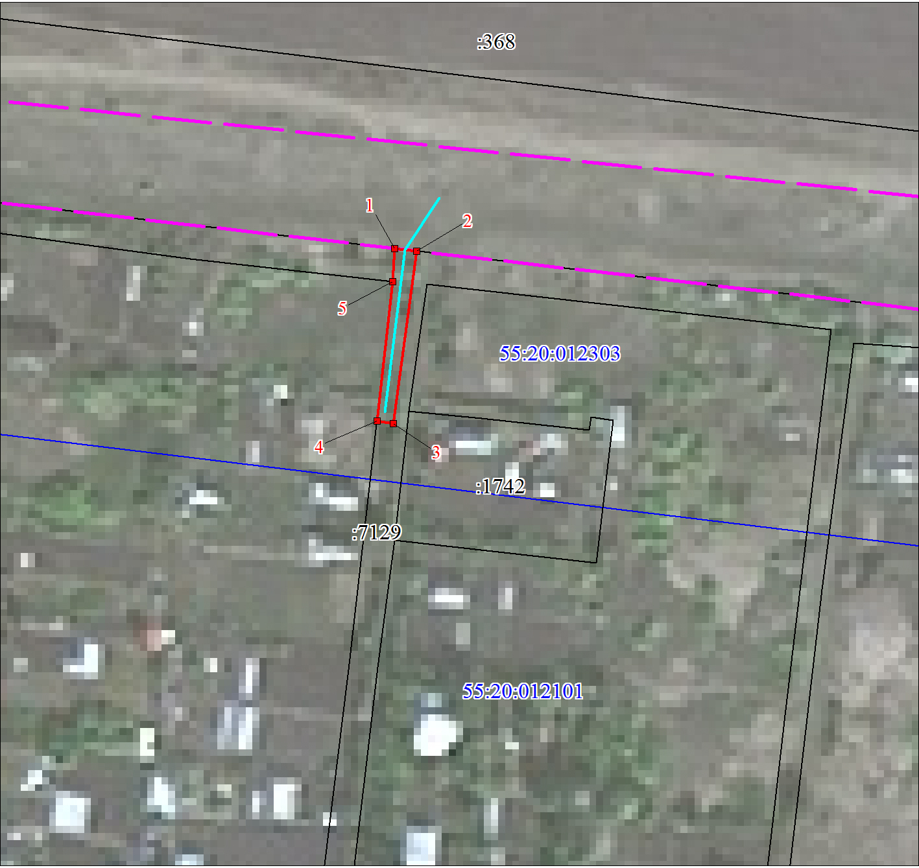
Масштаб 1:1000

Используемые условные знаки и обозначения:
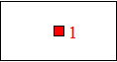 | Характерная точка границы публичного сервитута
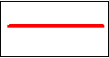 | Граница публичного сервитута
 | Граница охранной зоны
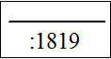 | Граница и номер земельного участка, учтенного в ГКН
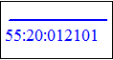 | Граница и номер кадастрового квартала
 | Ось проектируемого объекта

